**在GITHUB上建立个人账户**

在GITHUB上建立个人账户、仓库加入课程社区。

**1、账户内自建仓库不少于２个. 必须分别有：存放文档作业、放代码作业的仓库；**

1.1邮箱激活。

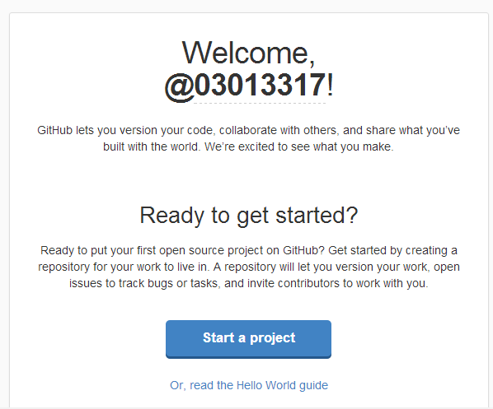

1.2建立新的自建仓库document

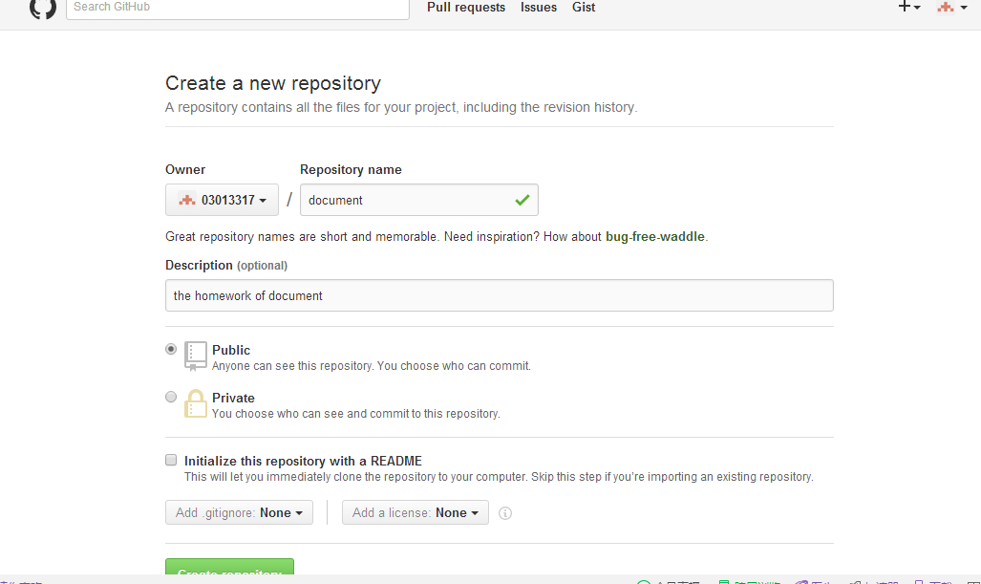

注：这里没有勾画**Initialize this repository with a README** 选项，导致需要自建README.md。建立过程见步骤2。

1.3建立新的自建仓库code

同理，但是勾画了**Initialize this repository with a README** 选项，建立后自动生成了README.md 文件

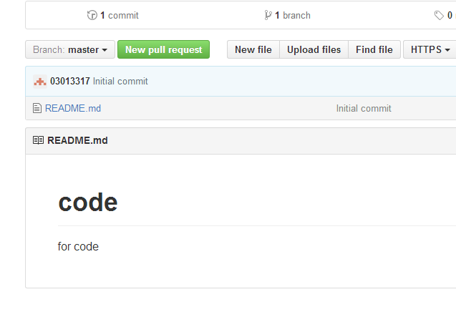

**2、每个仓库须有README.md内容，并在线使用Makedown编辑；**

自建仓库document中建立README.md 文件

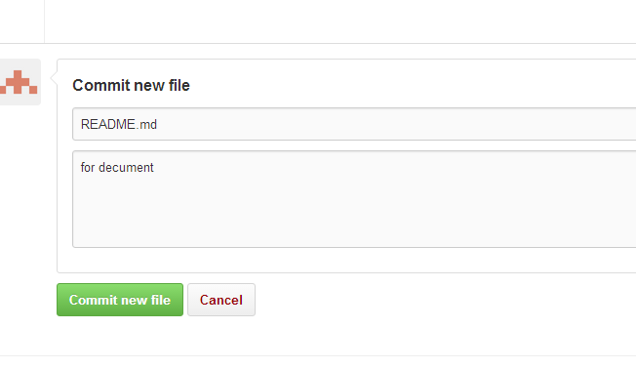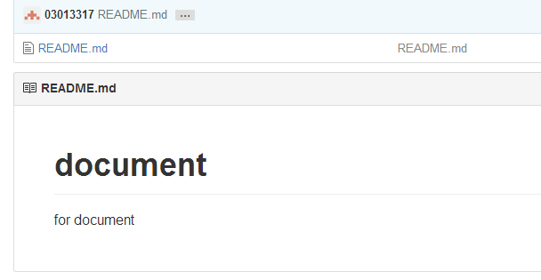

**3、从GITHUB中Fork不少于3个和课程内容有关的仓库；**

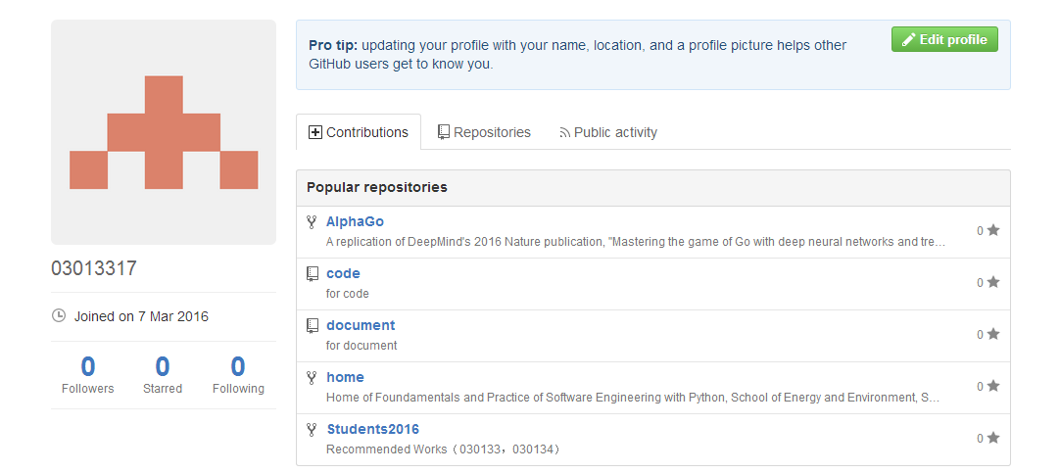

**4、加入课程社区https://github.com/Py03013052/；**

参考文档：

宋信强: Eclipse中EGit插件使用--升级版： <http://my.oschina.net/songxinqiang/blog/194203>